Java基础之核心基础

第二十五天 IO流
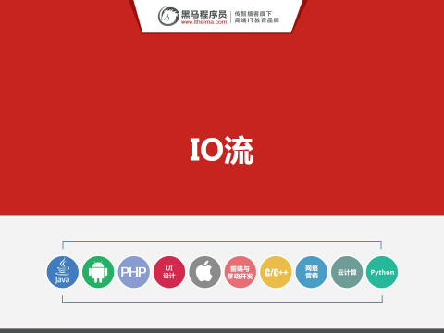

课程大纲及课程内容
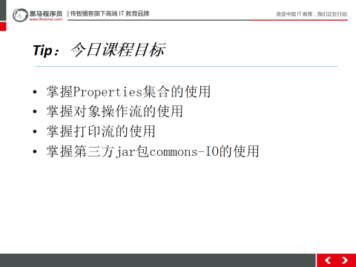
今天是我们学IO流的第五天，也是IO流的最后一天。今天主要是讲Properties集合类，对象操作流，打印流，第三方jar包的使用这四部分。都是非常重要的知识点，我们按照顺序一个一个来学。首先先来学第一阶段的内容：Properties集合类（切到下页PPT）
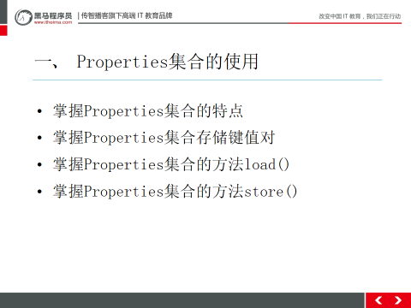

Properties集合是Hashtable集合的子类，也是唯一一个能和IO流直接结合使用的集合类。我们会从它的特点入手开始学，然后主要是学它里边的两个方法：load(),store()。

第一堂课
时长：50分钟
内容：
昨天作业题讲解 (15分钟左右)
01.Properties集合的特点.avi
02.Properties集合存储键值对.avi
03.Properties集合的方法load.avi
04.Properties集合的方法store.avi
05.对象的序列化与反序列化.avi

1.1 Properties集合的特点
时长：4分钟

1.1.1开场白
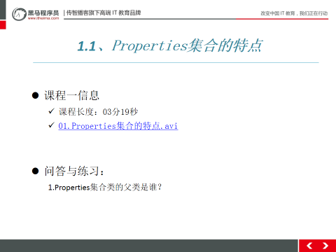

视频摘要：
* A: Properties集合的特点
* a: Properties类介绍
* Properties 类表示了一个持久的属性集。Properties 可保存在流中或从流中加载。属性列表中每个键及其对应值都是一个字符串
* b: 特点
* Hashtable的子类，map集合中的方法都可以用。
* 该集合没有泛型。键值都是字符串。
* 它是一个可以持久化的属性集。键值可以存储到集合中，也可以存储到持久化的设备(硬盘、U盘、光盘)上。键值的来源也可以是持久化的设备。
* 有和流技术相结合的方法。
* c: 方法介绍
* load(InputStream inputStream) 把指定流所对应的文件中的数据，读取出来，保存到Propertie集合中
* load(Reader reader) 按简单的面向行的格式从输入字符流中读取属性列表（键和元素对）
* store(OutputStream outputStream,String commonts) 把集合中的数据，保存到指定的流所对应的文件中，参数commonts代表对描述信息
* stroe(Writer writer,String comments) 以适合使用 load(Reader) 方法的格式，将此 Properties 表中的属性列表（键和元素对）写入输出字符

引言思路：
简单引出

引言示例：之前我们说了，Properties集合类是Hashtable类的子类。那它肯定是一个双列集合吧。但是它比较特殊，键值都是字符串，并且它可以从流中加载数据或者写入数据到流中。接下来，我们一起来认识下Properties。

1.1.2视频
视频名称：01.Properties集合的特点.avi
视频长度：03分19秒
视频音质：优（优、良、一般、差、很差）
视频质量：优（优、良、一般、差、很差）
视频难度：正常（难、正常）
视频难点和导师提醒学生注意的问题: 见引言思路

1.1.3总结与补充
无

1.1.4课堂提问与练习
1.Properties集合类的父类是谁？

1.1.5习题答案
答案见视频摘要。

1.2 Properties集合存储键值对
时长：9分钟

1.2.1开场白
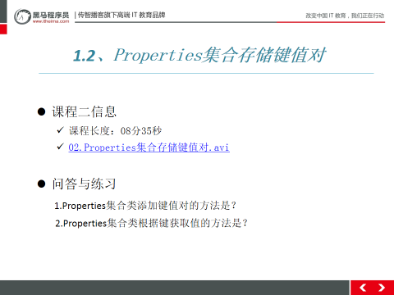
视频摘要：
* A: Properties集合存储键值对
* a: 方法介绍
* 集合对象Properties类,继承Hashtable,实现Map接口
* 可以和IO对象结合使用,实现数据的持久存储
* 使用Properties集合,存储键值对
* setProperty等同与Map接口中的put
* setProperty(String key, String value)
* 通过键获取值, getProperty(String key)
* b: 案例代码
public class PropertiesDemo {
public static void main(String[] args)throws IOException {
function_2();
}
/*
* 使用Properties集合,存储键值对
* setProperty等同与Map接口中的put
* setProperty(String key, String value)
* 通过键获取值, getProperty(String key)
*/
public static void function(){
Properties pro = new Properties();
pro.setProperty("a", "1");
pro.setProperty("b", "2");
pro.setProperty("c", "3");
System.out.println(pro);
String value = pro.getProperty("c");
System.out.println(value);
//方法stringPropertyNames,将集合中的键存储到Set集合,类似于Map接口的方法keySet
Set<String> set = pro.stringPropertyNames();
for(String key : set){
System.out.println(key+"..."+pro.getProperty(key));
}
}
}

引言思路：
简单引出

引言示例：刚才我们简单的了解了Properties集合类。既然它是双列集合，存的肯定是键值对对象吧。那它如何添加键值对对象以及如何遍历呢？接下来，我们一起来学习下。

1.2.2视频
视频名称：02.Properties集合存储键值对.avi
视频长度：08分35秒
视频音质：优（优、良、一般、差、很差）
视频质量：优（优、良、一般、差、很差）
视频难度：正常（难、正常）
视频难点和导师提醒学生注意的问题: 见引言思路

1.2.3总结与补充
无

1.2.4课堂提问与练习
1.Properties集合类添加键值对的方法是？
2.Properties集合类根据键获取值的方法是

1.2.5习题答案
答案参见视频摘要。

1.3 Properties集合的方法load
时长：9分钟

1.3.1开场白

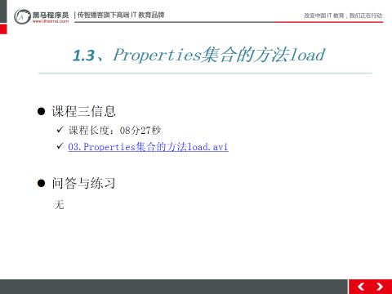
视频摘要：
* A: Properties集合的方法load
* a: 方法介绍
* Properties集合特有方法 load
* load(InputStream in)
* load(Reader r)
* 传递任意的字节或者字符输入流
* 流对象读取文件中的键值对,保存到集合
* b: 案例代码
public class PropertiesDemo {
public static void main(String[] args)throws IOException {
function_1();
}
/*
* Properties集合特有方法 load
* load(InputStream in)
* load(Reader r)
* 传递任意的字节或者字符输入流
* 流对象读取文件中的键值对,保存到集合
*/
public static void function_1()throws IOException{
Properties pro = new Properties();
FileReader fr = new FileReader("c:\\pro.properties");
//调用集合的方法load,传递字符输入流
pro.load(fr);
fr.close();
System.out.println(pro);
}
}

引言思路：
简单引出

引言示例：之前我们说了，Properties是唯一一个可以和IO流结合使用的集合类。它可以从流中加载数据，也可以写入数据到流中。接下来，我们就来演示下这个技术。首先，我们先来实现：从流中读取数据。一起来学习下。

1.3.2视频
视频名称：03.Properties集合的方法load.avi
视频长度：08分27秒
视频音质：优（优、良、一般、差、很差）
视频质量：优（优、良、一般、差、很差）
视频难度：正常（难、正常）
视频难点和导师提醒学生注意的问题: 见引言思路

1.3.3总结与补充
无

1.3.4课堂提问与练习
无

1.3.5习题答案
无

1.4 Properties集合的方法store
时长：9分钟

1.4.1开场白
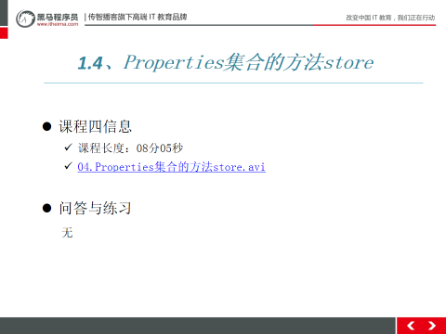
视频摘要：
* A: Properties集合的方法store
* a: 方法介绍
* Properties集合的特有方法store
* store(OutputStream out)
* store(Writer w)
* 接收所有的字节或者字符的输出流,将集合中的键值对,写回文件中保存
* b: 案例代码
public class PropertiesDemo {
public static void main(String[] args)throws IOException {
function_2();
}
/*
* Properties集合的特有方法store
* store(OutputStream out)
* store(Writer w)
* 接收所有的字节或者字符的输出流,将集合中的键值对,写回文件中保存
*/
public static void function_2()throws IOException{
Properties pro = new Properties();
pro.setProperty("name", "zhangsan");
pro.setProperty("age", "31");
pro.setProperty("email", "123456789@163.com");
FileWriter fw = new FileWriter("c:\\pro.properties");
//键值对,存回文件,使用集合的方法store传递字符输出流
pro.store(fw, "");
fw.close();
}
}

引言思路：
简单引出

引言示例：刚才我们学习了如何用Properties去读流中的数据，它不仅能读还能往流中写。那如何实现呢？接下来，我们一起来学习下Properties如何往流中写数据。

1.4.2视频
视频名称：04.Properties集合的方法store.avi
视频长度：08分05秒
视频音质：优（优、良、一般、差、很差）
视频质量：优（优、良、一般、差、很差）
视频难度：正常（难、正常）
视频难点和导师提醒学生注意的问题: 见引言思路

1.4.3总结与补充
无

1.4.4课堂提问与练习
无

1.4.5习题答案
无

1.5对象的序列化与反序列化
时长：6分钟

1.5.1开场白
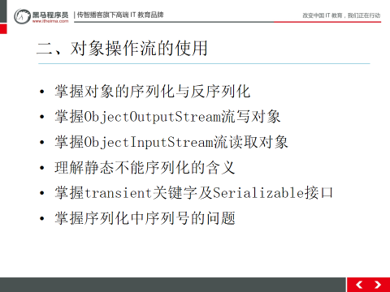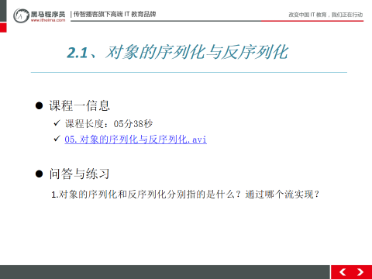
视频摘要：
* A: 对象的序列化与反序列化
* a: 基本概念
* 对象的序列化
* 对象中的数据，以流的形式，写入到文件中保存过程称为写出对象，对象的序列化
* ObjectOutputStream将对象写道文件中，实现序列化
* 对象的反序列化
* 在文件中，以流的形式，将对象读出来，读取对象，对象的反序列化
* ObjectInputStream 将文件对象读取出来

引言思路：
简单引入

引言示例：学完了Properties集合类之后，接下来，我们要来学习下今天的第二部分内容：对象操作流（其实也就是序列化流和反序列化流）这部分内容有点绕，所以一定要跟紧思路，千万不要掉队。OK，首先我们先来解释下：什么是对象的序列化和反序列化。

1.5.2视频
视频名称：05.对象的序列化与反序列化.avi
视频长度：05分38秒
视频音质：优（优、良、一般、差、很差）
视频质量：优（优、良、一般、差、很差）
视频难度：正常（难、正常）
视频难点和导师提醒学生注意的问题: 见引言思路

1.5.3总结与补充
无

1.5.4课堂提问与练习
1.对象的序列化和反序列化分别指的是什么？通过哪个流实现？

1.5.5习题答案
答案参见视频摘要

第二堂课
时长：50分钟
内容：
06.ObjectOutputStream流写对象.avi
07.ObjectInputStream流读取对象.avi
08.静态不能序列化.avi
09.transient关键字.avi
10.Serializable接口的含义.avi
11.序列化中的序列号冲突问题.avi
12.序列化中自定义的序列号.avi

2.1 ObjectOutputStream流写对象
时长：14分钟

2.1.1开场白
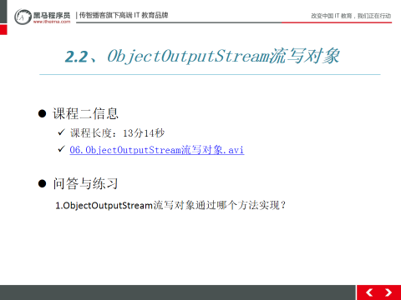
视频摘要：
* A: ObjectOutputStream流写对象
* a: 简单介绍
* IO流对象,实现对象Person序列化,和反序列化
* ObjectOutputStream 写对象,实现序列化
* ObjectInputStream 读取对象,实现反序列化
* b: 案例代码
public class Person implements Serializable{
public String name;
public int age;
public Person(String name, int age) {
super();
this.name = name;
this.age = age;
}
public Person(){}
public String getName() {
return name;
}
public void setName(String name) {
this.name = name;
}
public int getAge() {
return age;
}
public void setAge(int age) {
this.age = age;
}
@Override
public String toString() {
return "Person [name=" + name + ", age=" + age + "]";
}
}
public class ObjectStreamDemo {
public static void main(String[] args)throws IOException, ClassNotFoundException {
// writeObject();
readObject();
}
/*
* ObjectOutputStream
* 构造方法: ObjectOutputStream(OutputSteam out)
* 传递任意的字节输出流
* void writeObject(Object obj)写出对象的方法
*/
public static void writeObject() throws IOException{
//创建字节输出流,封装文件
FileOutputStream fos = new FileOutputStream("c:\\person.txt");
//创建写出对象的序列化流的对象,构造方法传递字节输出流
ObjectOutputStream oos = new ObjectOutputStream(fos);
Person p = new Person("lisi",25);
//调用序列化流的方法writeObject,写出对象
oos.writeObject(p);
oos.close();
}
}

引言思路：
结合上一个知识点，然后简单引入

引言示例：刚才我们解释了序列化和反序列化两个动作，分别代表什么意思来着？（学员回答）OK，那么，接下来，我们先来学习下序列化的动作，也就是把对象写入到文本文件中。

2.1.2视频
视频名称：06.ObjectOutputStream流写对象.avi
视频长度：13分14秒
视频音质：优（优、良、一般、差、很差）
视频质量：优（优、良、一般、差、很差）
视频难度：正常（难、正常）
视频难点和导师提醒学生注意的问题: 见引言思路

2.1.3总结与补充
无

2.1.4课堂提问与练习
1.ObjectOutputStream流写对象通过哪个方法实现？

2.1.5习题答案
答案参见视频摘要。

2.2 ObjectInputStream流读取对象
时长：9分钟

2.2.1开场白
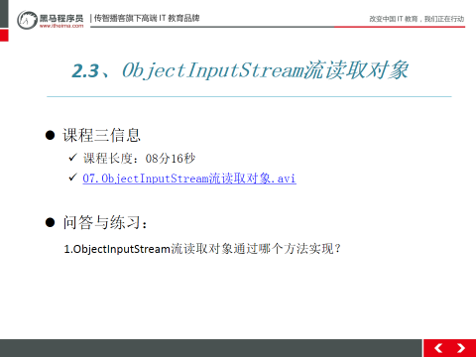
视频摘要：
* A: ObjectInputStream流读取对象
* a: 简单介绍
* ObjectInputStream
* 构造方法:ObjectInputStream(InputStream in)
* 传递任意的字节输入流,输入流封装文件,必须是序列化的文件
* Object readObject() 读取对象
* b: 案例代码
/*
* IO流对象,实现对象Person序列化,和反序列化
* ObjectOutputStream 写对象,实现序列化
* ObjectInputStream 读取对象,实现反序列化
*/
public class ObjectStreamDemo {
public static void main(String[] args)throws IOException, ClassNotFoundException {
readObject();
}
/*
* ObjectInputStream
* 构造方法:ObjectInputStream(InputStream in)
* 传递任意的字节输入流,输入流封装文件,必须是序列化的文件
* Object readObject() 读取对象
*/
public static void readObject() throws IOException, ClassNotFoundException{
FileInputStream fis = new FileInputStream("c:\\person.txt");
//创建反序列化流,构造方法中,传递字节输入流
ObjectInputStream ois = new ObjectInputStream(fis);
//调用反序列化流的方法 readObject()读取对象
Object obj =ois.readObject();
System.out.println(obj);
ois.close();
}
}

引言思路：
简单总结下之前的内容，然后引出

引言示例：刚才我们学完了序列化的动作，接下来，该学什么了？（学员回答）对，就是要学习下反序列化的动作，也就是从流中去读取对象。如何实现呢，一起来学习下。

2.2.2视频
视频名称：07.ObjectInputStream流读取对象.avi
视频长度：08分16秒
视频音质：优（优、良、一般、差、很差）
视频质量：优（优、良、一般、差、很差）
视频难度：正常（难、正常）
视频难点和导师提醒学生注意的问题: 见引言思路

2.2.3总结与补充
无

2.2.4课堂提问与练习
1.ObjectInputStream流读取对象通过哪个方法实现?

2.2.5习题答案
答案参见视频摘要

2.3静态不能序列化
时长：5分钟

2.3.1开场白
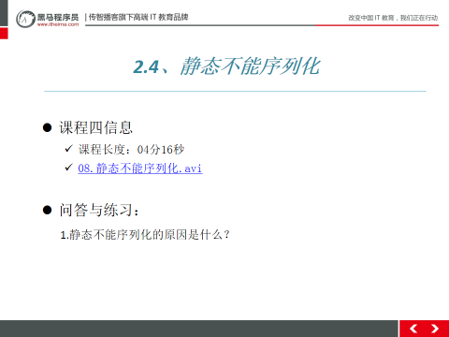

视频摘要：
* A: 静态不能序列化
* a: 原因
* 序列化是把对象数据进行持久化存储
* 静态的东西不属于对象，而属于类

引言思路：
结合上一个视频，简单引出。

引言示例：之前我们测试序列化和反序列化的时候，用的都是非静态的成员。那如果我们把成员变量改为静态的，会出现什么样的结果呢？接下来，我们一起来测试下。

2.3.2视频
视频名称：08.静态不能序列化.avi
视频长度：04分16秒
视频音质：优（优、良、一般、差、很差）
视频质量：优（优、良、一般、差、很差）
视频难度：正常（难、正常）
视频难点和导师提醒学生注意的问题: 见引言思路

2.3.3总结与补充
无

2.3.4课堂提问与练习
1.静态不能序列化的原因是什么?

2.3.5习题答案
答案参见视频摘要。

2.4 transient关键字
时长：3分钟

2.4.1开场白
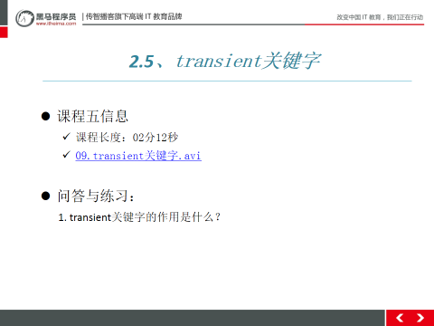
视频摘要：
* A: transient关键字
* a: 作用
* 被transient修饰的属性不会被序列化
* transient关键字只能修饰成员变量

引言思路：
结合上一个视频，简单引出

引言示例：通过刚才的学习，我们知道静态成员是不能被序列化和反序列化的，但是有些时候我们会有这样的需求；非静态的成员也不想被序列化或者反序列化，那该怎么办呢？针对这种情况，我们可以通过transient关键字解决。一起了学习下。

2.4.2视频
视频名称：09.transient关键字.avi
视频长度：02分12秒
视频音质：优（优、良、一般、差、很差）
视频质量：优（优、良、一般、差、很差）
视频难度：正常（难、正常）
视频难点和导师提醒学生注意的问题: 见引言思路

2.4.3总结与补充
无

2.4.4课堂提问与练习
1.transient关键字的作用是什么？

2.4.5习题答案
答案参见视频摘要

2.5 Serializable接口的含义
时长：3钟

2.5.1开场白
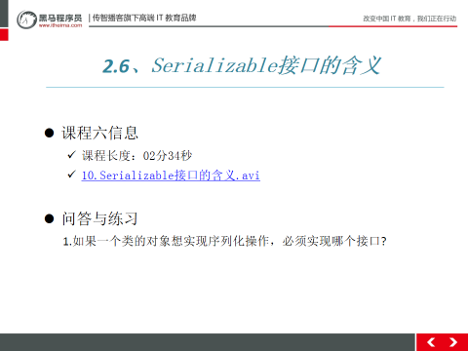
视频摘要：
* A：Serializable接口的含义
* a: 作用
* 给需要序列化的类上加标记。该标记中没有任何抽象方法
* 只有实现了 Serializable接口的类的对象才能被序列化

引言思路：
简单引出

引言示例：通过之前的学习我们知道，一个类想实现序列化必须实现Serializable接口。那么Serializable接口有什么含义呢？接下来，我们一起来学习下。

2.5.2视频
视频名称：10.Serializable接口的含义.avi
视频长度：02分34秒
视频音质：优（优、良、一般、差、很差）
视频质量：优（优、良、一般、差、很差）
视频难度：正常（难、正常）
视频难点和导师提醒学生注意的问题: 见引言思路

2.5.3总结与补充
无

2.5.4课堂提问与练习
1.如果一个类的对象想实现序列化操作，必须实现哪个接口？

2.5.5习题答案
答案参见视频摘要

2.6序列化中的序列号冲突问题
时长：11分钟

2.6.1开场白
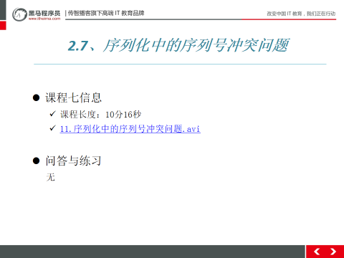
视频摘要：
* A: 序列化中的序列号冲突问题
* a: 问题产生原因
* 当一个类实现Serializable接口后，创建对象并将对象写入文件，之后更改了源代码(比如：将成员变量的修饰符有private改成public)，
再次从文件中读取对象时会报异常
* 见day25_source文件夹下的"序列号的冲突.JPG"文件

引言思路：
结合上一个视频，简单引出

引言示例：通过之前的学习，我们已经能成功的实现序列化和反序列化动作了。但是有的时候，用户会在序列化之后，改一下源代码，再执行反序列化动作。这个时候，程序会发生什么样的问题呢？这就是我们马上要讲的：序列号冲突问题。接下来，我们一起来学习下。

2.6.2视频
视频名称：11.序列化中的序列号冲突问题.avi
视频长度：10分16秒
视频音质：优（优、良、一般、差、很差）
视频质量：优（优、良、一般、差、很差）
视频难度：正常（难、正常）
视频难点和导师提醒学生注意的问题: 见引言思路

2.6.3总结与补充
无

2.6.4课堂提问与练习
无

2.6.5习题答案
无

2.7序列化中自定义的序列号
时长：8分钟

2.7.1开场白
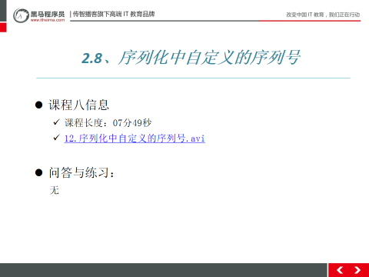
视频摘要：
* A: 序列化中自定义的序列号
* a: 定义方式
* private static final long serialVersionUID = 1478652478456L;
* 这样每次编译类时生成的serialVersionUID值都是固定的
* b: 案例代码
public class Person implements Serializable{
public String name;
public /*transient阻止成员变量序列化*/ int age;
//类,自定义了序列号,编译器不会计算序列号
private static final long serialVersionUID = 1478652478456L;
public Person(String name, int age) {
super();
this.name = name;
this.age = age;
}
public Person(){}
public String getName() {
return name;
}
public void setName(String name) {
this.name = name;
}
public int getAge() {
return age;
}
public void setAge(int age) {
this.age = age;
}
@Override
public String toString() {
return "Person [name=" + name + ", age=" + age + "]";
}
}

引言思路：
结合上一个视频，简单引出

引言示例：刚才我们画图演示了序列号冲突问题，那这个问题怎么解决呢？就要接下来我们要讲的这个知识点了：自定义序列号。如何实现呢，一起来学习下。

2.7.2视频
视频名称：12.序列化中自定义的序列号.avi
视频长度：07分49秒
视频音质：优（优、良、一般、差、很差）
视频质量：优（优、良、一般、差、很差）
视频难度：正常（难、正常）
视频难点和导师提醒学生注意的问题: 见引言思路

2.7.3总结与补充
无

2.7.4课堂提问与练习
无

2.7.5习题答案
无

第三堂课
时长：60分钟
内容：
13.打印流和特性.avi
14.打印流输出目的是File对象.avi
15.输出语句是char数组.avi
16.打印流输出目的是String和流对象.avi
17.打印流开启自动刷新.avi
18.打印流复制文本文件.avi
19.commons-io工具类介绍.avi
20.使用工具类commons_io.avi

3.1打印流和特性
时长：7分钟

3.1.1开场白

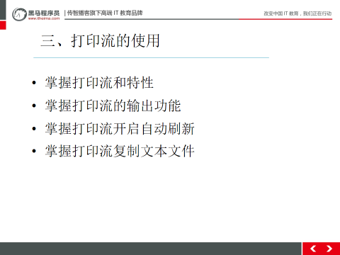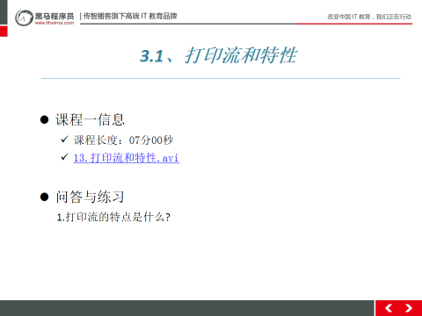

视频摘要：
* A: 打印流和特性
* a: 概述
* 打印流添加输出数据的功能，使它们能够方便地打印各种数据值表示形式.
* 打印流根据流的分类：
* 字节打印流 PrintStream
* 字符打印流 PrintWriter
* 方法：
* void print(String str): 输出任意类型的数据，
* void println(String str): 输出任意类型的数据，自动写入换行操作
* b: 特点
* 此流不负责数据源,只负责数据目的
* 为其他输出流,添加功能
* 永远不会抛出IOException，但是可能抛出别的异常
* 两个打印流的方法,完全一致
* 构造方法,就是打印流的输出目的端
* PrintStream构造方法
* 接收File类型,接收字符串文件名,接收字节输出流OutputStream
* PrintWriter构造方法
* 接收File类型,接收字符串文件名,接收字节输出流OutputStream, 接收字符输出流Writer

引言思路：
简单引出。

引言示例：OK，学完了对象操作流。接下来，我们要学今天的第三部分内容；打印流。还是从它的特点入手开始学，之后讲下它的输出功能，最后演示下自动刷新以及复制文本文件的功能。好，首先我们先来学习下它的特点。

3.1.2视频
视频名称：13.打印流和特性.avi
视频长度：07分00秒
视频音质：优（优、良、一般、差、很差）
视频质量：优（优、良、一般、差、很差）
视频难度：正常（难、正常）
视频难点和导师提醒学生注意的问题: 见引言思路

3.1.3总结与补充
无

3.1.4课堂提问与练习
1.打印流的特点是什么？

3.1.5习题答案
答案参见视频摘要。

3.2打印流输出目的是File对象
时长：6分钟

3.2.1开场白
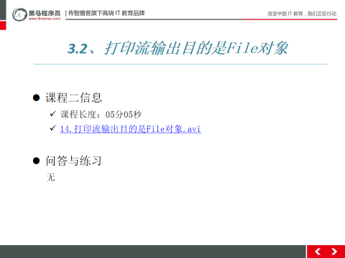
视频摘要：
* A: 打印流输出目的是File对象
* a: 案例代码
public class PrintWriterDemo {
public static void main(String[] args) throws IOException {
function_3();
}
/*
* 打印流,向File对象的数据目的写入数据
* 方法print println 原样输出
* write方法走码表
*/
public static void function() throws FileNotFoundException{
File file = new File("c:\\1.txt");
PrintWriter pw = new PrintWriter(file);
pw.println(true);
pw.write(100);
pw.close();
}
}

引言思路：
简单引入

引言示例：刚学完了打印流的特点之后，接下来，我们就要来用用它了。首先，我们介绍的是它的输出功能，我们先来学习输出功能的第一种情况：输出目的是File对象。如何实现呢，一起来学习下。

3.2.2视频
视频名称：14.打印流输出目的是File对象.avi
视频长度：05分05秒
视频音质：优（优、良、一般、差、很差）
视频质量：优（优、良、一般、差、很差）
视频难度：正常（难、正常）
视频难点和导师提醒学生注意的问题: 见引言思路

3.2.3总结与补充
无

3.2.4课堂提问与练习
无

3.2.5习题答案
无

3.3输出语句是char数组
时长：5分钟

3.3.1开场白

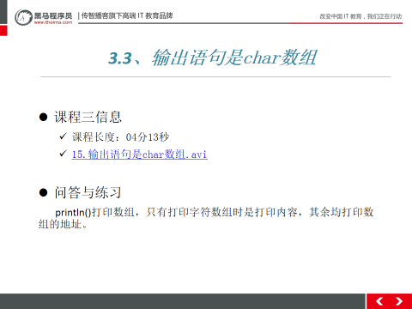
视频摘要：
* A: 输出语句是char数组
* a: 案例代码
public class Demo {
public static void main(String[] args) {
int[] arr = {1};
System.out.println(arr);
char[] ch = {'a','b'};
System.out.println(ch);
byte[] b = {};
System.out.println(b);
}
}
* b: 结果分析
* println数组，只有打印字符数组时只有容，其余均打印数组的地址
* 因为api中定义了打印字符数组的方法，其底层是在遍历数组中的元素
* 而其他打印数组的方法，都是将数组对象编程Object，其底层再将对象编程String，调用了String s = String.valueOf(x);方法

引言思路：
简单引入

引言示例：接下来，我们来学习下打印流输出功能的第二种情况：输出语句是char数组。我们知道，输出语句打印数组，默认是不是打印数组对象的地址值啊。但是打印字符数组有点特殊，怎么特殊呢？接下来，让石松老师来给我们揭晓答案。

3.3.2视频
视频名称：15.输出语句是char数组.avi
视频长度：04分13秒
视频音质：优（优、良、一般、差、很差）
视频质量：优（优、良、一般、差、很差）
视频难度：正常（难、正常）
视频难点和导师提醒学生注意的问题: 见引言思路

3.3.3总结与补充
无

3.3.4课堂提问与练习
println()打印数组，只有打印字符数组时是打印内容，其余均打印数组的地址

3.3.5习题答案
无

3.4打印流输出目的是String和流对象
时长：5分钟

3.4.1开场白
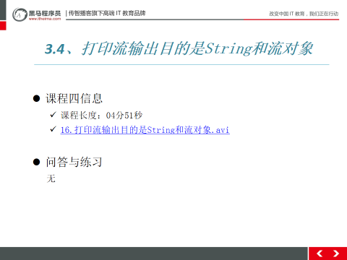

视频摘要：
* A: 打印流输出目的是String和流对象
* a: 案例代码
public class PrintWriterDemo {
public static void main(String[] args) throws IOException {
function_2();
}
/*
* 打印流,输出目的,是流对象
* 可以是字节输出流,可以是字符的输出流
* OutputStream Writer
*/
public static void function_2() throws IOException{
// FileOutputStream fos = new FileOutputStream("c:\\3.txt");
FileWriter fw = new FileWriter("c:\\4.txt");
PrintWriter pw = new PrintWriter(fw);
pw.println("打印流");
pw.close();
}
/*
* 打印流,输出目的,String文件名
*/
public static void function_1() throws FileNotFoundException{
PrintWriter pw = new PrintWriter("c:\\2.txt");
pw.println(3.5);
pw.close();
}
}

引言思路：
简单引入

引言示例：接下来，我们来学习下打印流输出功能的第三种情况：输出目的是String或者流对象，这时候，又会发生什么样的情况呢？一起来学习下。

3.4.2视频
视频名称：16.打印流输出目的是String和流对象.avi
视频长度：04分51秒
视频音质：优（优、良、一般、差、很差）
视频质量：优（优、良、一般、差、很差）
视频难度：正常（难、正常）
视频难点和导师提醒学生注意的问题: 见引言思路

3.4.3总结与补充
无

3.4.4课堂提问与练习
无

3.4.5习题答案
无

3.5打印流开启自动刷新
时长：6分钟

3.5.1开场白
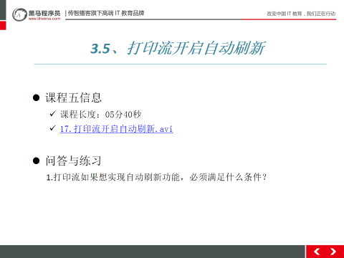

视频摘要：
* A: 打印流开启自动刷新
* 案例代码
public class PrintWriterDemo {
public static void main(String[] args) throws IOException {
function_3();
}
/*
* 打印流,可以开启自动刷新功能
* 满足2个条件:
* 1. 输出的数据目的必须是流对象
* OutputStream Writer
* 2. 必须调用println,printf,format三个方法中的一个,启用自动刷新
*/
public static void function_3()throws IOException{
//File f = new File("XXX.txt");
FileOutputStream fos = new FileOutputStream("c:\\5.txt");
PrintWriter pw = new PrintWriter(fos,true);
pw.println("i");
pw.println("love");
pw.println("java");
pw.close();
}
}

引言思路：
简单引入

引言示例：接下来，我们来学习下打印流很重要的一个特性：自动刷新功能。那么它有哪些前提条件呢？又是如何实现的呢、一起来学习下。

3.5.2视频
视频名称：17.打印流开启自动刷新.avi
视频长度：05分40秒
视频音质：优（优、良、一般、差、很差）
视频质量：优（优、良、一般、差、很差）
视频难度：正常（难、正常）
视频难点和导师提醒学生注意的问题: 见引言思路

3.5.3总结与补充
无

3.5.4课堂提问与练习
1.打印流如果想实现自动刷新功能，必须满足什么条件？

3.5.5习题答案
答案参见视频摘要。

3.6打印流复制文本文件
时长：5分钟

3.6.1开场白
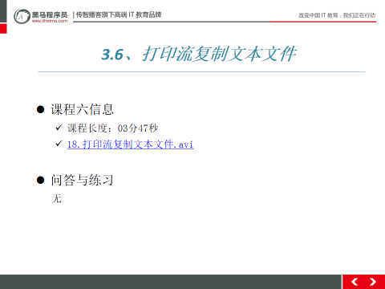

视频摘要：
* A: 打印流复制文本文件
* a: 案例代码
/*
* 打印流实现文本复制
* 读取数据源 BufferedReader+File 读取文本行
* 写入数据目的 PrintWriter+println 自动刷新
*/
public class PrintWriterDemo1 {
public static void main(String[] args) throws IOException{
BufferedReader bfr = new BufferedReader(new FileReader("c:\\a.txt"));
PrintWriter pw = new PrintWriter(new FileWriter("d:\\a.txt"),true);
String line = null;
while((line = bfr.readLine())!=null){
pw.println(line);
}
pw.close();
bfr.close();
}
}

引言思路：
简单引入

引言示例：OK，到目前为止，关于打印流的功能咱们已经基本上学习完了。接下来，我们用它来复制下文本文件。和之前的代码格式非常类似，一块儿来实现下。

3.6.2视频
视频名称：18.打印流复制文本文件.avi
视频长度：03分47秒
视频音质：优（优、良、一般、差、很差）
视频质量：优（优、良、一般、差、很差）
视频难度：正常（难、正常）
视频难点和导师提醒学生注意的问题: 见引言思路

3.6.3总结与补充
无

3.6.4课堂提问与练习
无

3.6.5习题答案
无

3.7 commons-io工具类介绍
时长：5分钟

3.7.1开场白
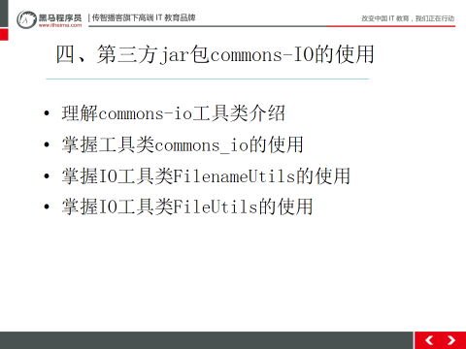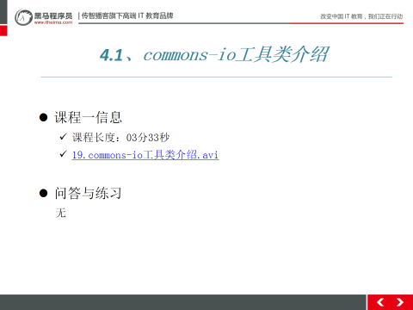

视频摘要：
* A: commons-io工具类介绍
* a: 工具类介绍
* 解压缩commons-io-2.4.zip文件
* commons-io-2.4.jar需要导入到项目中的jar包，里面存放的是class文件
* commons-io-2.4-sources.jar工具类中原代码
* docs是帮助文档

引言思路：
简单引入

引言示例：实际开发中，我们会经常用到IO流。如果每次基本代码都是我们自己来写的话，会非常麻烦，开发效率也比较低。针对这种情况，接下来，我们一块儿来学习下第三方jar包的使用。这里会给大家介绍下：commons-Iojar包。

3.7.2视频
视频名称：19.commons-io工具类介绍.avi
视频长度：03分33秒
视频音质：优（优、良、一般、差、很差）
视频质量：优（优、良、一般、差、很差）
视频难度：正常（难、正常）
视频难点和导师提醒学生注意的问题: 见引言思路

3.7.3总结与补充
无

3.7.4课堂提问与练习
无

3.7.5习题答案
无

3.8使用工具类commons_io
时长：6分钟

3.8.1开场白
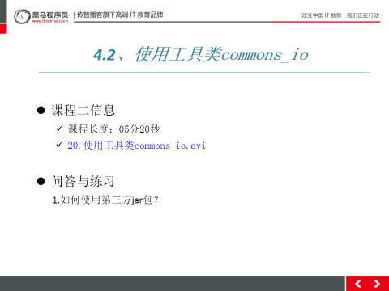

视频摘要：
* A: 使用工具类commons_io
* a: 导入jar包
* 加入classpath的第三方jar包内的class文件才能在项目中使用
* 创建lib文件夹
* 将commons-io.jar拷贝到lib文件夹
* 右键点击commons-io.jar，Build Path→Add to Build Path
* b: 学会如何看源代码

引言思路：
简单引入

引言示例：刚才我们简单的介绍了下commons-iojar包，接下来，我们就要来用用它了。注意，使用jar包是固定格式，一起来学习下。跟紧思路，千万别掉队。

3.8.2视频
视频名称：20.使用工具类commons_io.avi
视频长度：05分20秒
视频音质：优（优、良、一般、差、很差）
视频质量：优（优、良、一般、差、很差）
视频难度：正常（难、正常）
视频难点和导师提醒学生注意的问题: 见引言思路

3.8.3总结与补充
无

3.8.4课堂提问与练习
无

3.8.5习题答案
无

第四堂课
时长：30分钟
内容：
21.IO工具类FilenameUtils.avi
22.IO工具类FileUtils.avi

4.1 IO工具类FilenameUtils
时长：10分钟

4.1.1开场白
\
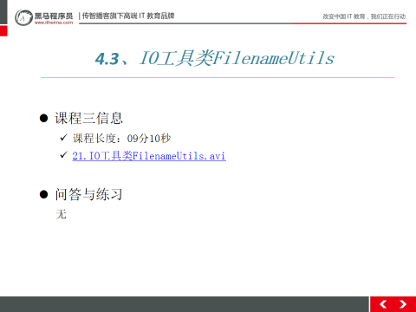

视频摘要：
* A: IO工具类FilenameUtils
* a: 方法介绍
* getExtension(String path)：获取文件的扩展名；
* getName()：获取文件名；
* isExtension(String fileName,String ext)：判断fileName是否是ext后缀名；
* b: 案例代码
public class Commons_IODemo {
public static void main(String[] args) {
function_2();
}
/*
* FilenameUtils类的方法
* static boolean isExtension(String filename,String extension)
* 判断文件名的后缀是不是extension
*/
public static void function_2(){
boolean b = FilenameUtils.isExtension("Demo.java", "java");
System.out.println(b);
}
/*
* FilenameUtils类的方法
* static String getName(String filename)
* 获取文件名
*/
public static void function_1(){
String name = FilenameUtils.getName("c:\\windows\\");
System.out.println(name);
}
/*
* FilenameUtils类的方法
* static String getExtension(String filename)
* 获取文件名的扩展名
*/
public static void function(){
String name = FilenameUtils.getExtension("c:\\windows");
System.out.println(name);
}
}

引言思路：
简单引出。

引言示例：刚才我们已经配置好commons-jar包了，接下里，我们就要来用用jar包中的工具类了，这里会介绍两个：FilenameUtils，FileUtils。首先，我们先来学第一个工具类：FilenameUtils。

4.1.2视频
视频名称：21.IO工具类FilenameUtils.avi
视频长度：09分10秒
视频音质：优（优、良、一般、差、很差）
视频质量：优（优、良、一般、差、很差）
视频难度：正常（难、正常）
视频难点和导师提醒学生注意的问题: 见引言思路

4.1.3总结与补充
无

4.1.4课堂提问与练习
无

4.1.5习题答案
无

4.2 IO工具类FileUtils
时长：13分钟

4.2.1开场白
\
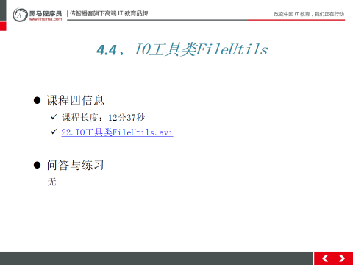

视频摘要：
* A: IO工具类FileUtils
* a: 方法介绍
* readFileToString(File file)：读取文件内容，并返回一个String；
* writeStringToFile(File file，String content)：将内容content写入到file中；
* copyDirectoryToDirectory(File srcDir,File destDir);文件夹复制
* copyFile(File srcFile,File destFile);文件复制
* b: 案例代码
public class Commons_IODemo1 {
public static void main(String[] args)throws IOException {
function_3();
}
/*
* FileUtils工具类方法
* static void copyDirectoryToDirectory(File src,File desc)
* 复制文件夹
*/
public static void function_3() throws IOException{
FileUtils.copyDirectoryToDirectory(new File("d:\\demo"), new File("c:\\"));
}
/*
* FileUtils工具类的方法
* static void copyFile(File src,File desc)
* 复制文件
*/
public static void function_2() throws IOException{
FileUtils.copyFile(new File("c:\\k.jpg"),new File("d:\\k.jpg"));
}
/*
* FileUtils工具类的方法
* static void writeStringToFile(File src,String date)
* 将字符串直接写到文件中
*/
public static void function_1() throws IOException{
FileUtils.writeStringToFile(new File("c:\\b.txt"),"我爱Java编程");
}
/*
* FileUtils工具类的方法
* static String readFileToString(File src)读取文本,返回字符串
*/
public static void function() throws IOException{
String s = FileUtils.readFileToString(new File("c:\\a.txt"));
System.out.println(s);
}
}

引言思路：
简单引出。

引言示例：学完FilenameUtils工具类之后，接下来，我们学习下它的兄弟：FileUtils。从字面意思也可以猜的出来，这个类主要是用来操作文件的。接下来，一起来学习下。

4.2.2视频
视频名称：22.IO工具类FileUtils.avi
视频长度：12分37秒
视频音质：优（优、良、一般、差、很差）
视频质量：优（优、良、一般、差、很差）
视频难度：正常（难、正常）
视频难点和导师提醒学生注意的问题: 见引言思路

4.2.3总结与补充
无

4.2.4课堂提问与练习
无

4.2.5习题答案
无

----------------------------------------------------------------------------------------------------------------------

当天资料

第25天作业


第25天作业答案

第25天讲师课堂代码

第25天导师课堂代码
无

第25天预习资料
需补充

第25天总结

第25天PPT

第25天其它资料
无

